**第六章总结**

|  |  |  |
| --- | --- | --- |
| 频谱搬移 | 线性  （搬移前后各频率分量比例保持不变）  （允许只搬移一部分） | 振幅调制（AM）与解调 |
| 非线性  （频谱结构发生变化） | 频率调制与解调 |

非线性器件

伏安特性分析：幂级数、超越函数、多段折线

分析方法：幂级数展开法

相乘作用：产生新的频率分量

问题一：只加一个信号是只能得到输入信号的基波分量和各次谐波分量，不能得到任意频率分量。

方案一：另外加入一个信号，相乘从而得到任意频率信号【：参考信号（载波），：输入信号（调制信号）】

问题二：两信号相乘结果只有少部分满足实际需要，绝大部分需要滤除。

方案二：

（1）从非线性器件的特性考虑。选用具有平方率的场效应管，选择合适的静态工作点使其工作在平方率区域

（2）从电路考虑。采用多个器件组成平衡电路；采用补偿或负反馈

（3）从输入信号大小考虑。减小输入信号从而减小高阶组合频率分量；增大参考信号，减小输入信号，让器件工作在线性时变状态

**分析方法**

线性 时变分析法

i 与 呈线性 等随时间变化

—— 时变静态电流

= —— 时变增量电导

= +（与线性关系，系数随时间变化 —— 线性时变电路）

**实现方法**

（1）二极管电路（开关函数分析法）

1、单二极管电路

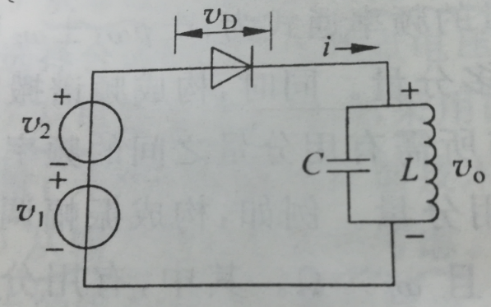

为单向开关函数（含有直流分量）

为调制信号，为载波信号

2、二极管平衡电路

|  |  |
| --- | --- |
|  |  |
| （消去了的影响） | （消去了和的影响） |

3、二极管环形电路

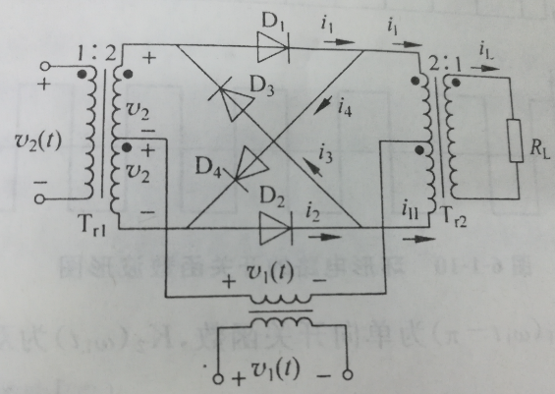

为双向开关函数，不含直流分量（亦即消去了基频分量）

（2）差分对电路

|  |  |
| --- | --- |
| 单差分对 | 双差分对 |
| V1m>260mV，不必限制较小，只需保证T3受其线性控制 | 要求较小，可通过负反馈技术扩展的动态范围 |

（3）集成芯片（AD630）

夏可为 2015301200168